- Диаметр множества
Имя входного файла: | a.in
Имя выходного файла: | a.out
Максимальное время работы на одном тесте: | 1 секунда
Максимальный объем используемой памяти: | 64 мегабайта
На плоскости задано N точек, выбрать две максимально удалённые друг от друга точки и вывести расстояние между ними.
Формат входных данных
Первая строка входного файла содержит - число точек (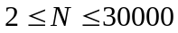).
Далее следуют N строк – координаты точек. 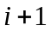-ая строка содержит 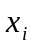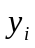 - координаты -той точки, по абсолютному значению не превосходящие 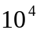.
Формат выходных данных
Выведите в выходной файл одно число 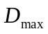 - расстояние между выбранными точками, с точностью до 2-х знаков.
Примеры
a.in | a.out
3  0 0  3 0  0 4 | 5.00

- Бизнесмен
Имя входного файла: | b.in
Имя выходного файла: | b.out
Максимальное время работы на одном тесте: | 5 секунд
Максимальный объем используемой памяти: | 64 мегабайта
Каждое утро студенты идут от метро к университету, и каждый вечер возвращаются обратно. Между метро и университетом целая сеть тропинок и дорожек. Особенность этой сети: по каждой из дорожек студенты могут ходить только в одном направлении (для каждой дорожки это направление жёстко задано).
Для достижения максимального экономического эффекта предприниматель Наливайко хочет расставить ларьки «соки-воды» на «популярных» перекрёстках. Перекрёсток является популярным, если путь от метро до него равен пути от него до университета.
У предпринимателя есть карта местности, помогите выделить ему «популярные» перекрёстки.
Формат входных данных
Первая строка входного файла содержит N – количество перекрёстков (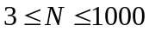).
Вторая строка содержит M - количество дорог соединяющих перекрёстки.
Далее следует M строк с описаниями дорог. i+2-ая строка содержит описание i-ой дороги: три целых числа U_{i} V_{i} T_{i}, которые задают дорогу, начинающуюся на перекрёстке U_{i} и кончающуюся на перекрестке V_{i}, при этом путешествие из U_{i} в V_{i} по этой дороге занимает T_{i} секунд. 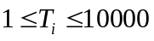. Из V_{i} в U_{i} по этой дороге пройти нельзя!
В последней строке два целых числа A и B. A – номер перекрёстка у метро. B – номер перекрёстка у университета.
Формат выходных данных
Нужно вывести через пробел номера «популярных» перекрестков в возрастающем порядке. Если таких перекрёстков нет, то выходной файл должен быть пуст.
Пример
b.in | b.out
4 4  1 2 1  1 3 1  2 4 1  3 4 2  1 4 | 2
7 10  1 2 1  1 3 1  2 4 1  2 5 1  3 4 2  3 5 2  4 7 2  5 7 3  5 6 1  6 7 3  1 7 | 4 6

- Замена
Имя входного файла: | c.in
Имя выходного файла: | c.out
Максимальное время работы на одном тесте: | 1 секунда
Максимальный объем используемой памяти: | 64 мегабайта
Дана последовательность натуральных чисел из элементов, требуется каждый элемент заменить на ближайший следующий за ним элемент (то есть с большим индексом i), который строго больше его по значению. Если большего элемента после данного нет, следует заменить данный элемент на ноль.
Формат входных данных
Первая строка входного файла содержит - число элементов (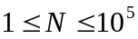)
Вторая строка содержит числа 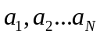 разделённые пробелами.
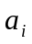 - значение -го элемента последовательности, натуральное число не превосходящее 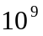.
Формат выходных данных
Выведите искомую последовательность, разделяя соседние элементы одним пробелом.
Примеры
c.in | c.out
5  1 2 3 4 5 | 2 3 4 5 0
6  1 2 3 1 1 5 | 2 3 5 5 5 0

- Брухо Дон Педро
Имя входного файла: | d.in
Имя выходного файла: | d.out
Максимальное время работы на одном тесте: | 1 секунда
Максимальный объем используемой памяти: | 64 мегабайта
Мексиканский брухо Дон Педро очень любит делать золото. Для этого он обычно использует два инструмента, которые он называет: клонатор и сумматор. Клонатор – прибор позволяющий сделать дубликат имеющегося золотого слитка, при его использовании не тратится колдовская сила. Сумматор позволяет на основе двух имеющихся слитков создать один новый, при этом масса нового слитка равна сумме масс исходных. Чудо состоит в том, что исходные слитки никуда не пропадают и сохраняют свою массу! Сумматор очень дорог брухо и каждое его использование приводит к ослаблению его колдовской силы на 3 брухи (местные единицы магической энергии, у нас на родине их иногда называют маной).
Однажды Дональд Кнут, гостя у брухо, решил поиздеваться над ним и заставил его делать слиток золота массой  грамм. Помогите брухо потерять минимум своей колдовской силы, учитывая, что изначально он имеет небольшой кусочек золота массой 1 грамм.
Формат входных данных
Первая строка входного файла содержит - количество тестов (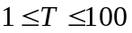).
Далее следуют строк, каждая из которых содержит натуральное число - массу слитка (в граммах), заказанного Кнутом (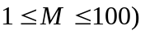.
Формат выходных данных
Для каждого теста на отдельной строке выведите одно число – объём энергии (в брухах) которую бедный брухо потеряет в любом случае, для того чтобы удовлетворить запросам гостя.
Пример
d.in | d.out
5  1  2  5  6  7 | 0  3  9  9  12

- Интересная последовательность
Имя входного файла: | e.in
Имя выходного файла: | e.out
Максимальное время работы на одном тесте: | 1 секунда
Максимальный объем используемой памяти: | 64 мегабайта
Последовательность 011212201220200112... строится так: сначала пишется 0, затем повторяется следующее действие: уже написанную часть приписывают справа с заменой 0 на 1, 1 на 2, 2 на 0, т.е. 0 -> 01 -> 0112 -> 01121220 ->...
Требуется найти -тую цифру последовательности.
Формат входных данных
Первая строка входного файла содержит - количество тестов (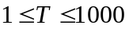).
Далее следуют строк, каждая из которых содержит индекс искомого элемента последовательности - натуральное число не превосходящее 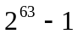.
Формат выходных данных
Для каждого теста выведите на отдельной строке цифру стоящую на -том месте в описанной последовательности.
Примеры
e.in | e.out
3  17  239  385 | 1  0  2
- Ритуал
Имя входного файла: | f.in
Имя выходного файла: | f.out
Максимальное время работы на одном тесте: | 1 секунда
Максимальный объем используемой памяти: | 64 мегабайта
У жрецов одного малоизвестного племени был интересный ритуал. В день великого праздника, на каждый из алтарей центрального холла верховного храма кладётся драгоценный уникальный камень (то есть всего имеется камней различных типов), после чего верховный жрец начинает молитву и местное Божество посылает им кодовое послание. Расшифровка этого послания верховным жрецом устанавливает схему перекладывания камней. Далее каждую последующую ночь жрецов совершают обряд перекладывания, заключающейся в следующем: каждый жрец выбирает себе свой алтарь, таким образом не остается ни одного ничейного алтаря. Затем жрецы одновременно подходят к своим алтарям, читают специальную молитву, забирают камень и переносят его на другой алтарь (указанный в схеме), после чего идут читать молитвы до утра. Обряд продолжается до тех пор, пока однажды утром они не обнаружат все камни на своих первоначальных местах, то есть так, как они лежали в день великого праздника. Тогда Божество являет им великое чудо. Иногда ритуал продолжается несколько суток, иногда недель, но бывает и затягивается на годы. Определите по заданной схеме перестановки, сколько ночей придётся молиться жрецам.
Формат входных данных
Первая строка входного файла содержит единственное число - количество алтарей в холле верховного храма (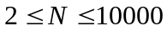) (каждая алтарь идентифицируется своим номером).
Вторая строка файла содержит разделённых пробелами натуральных чисел (все числа различны и не превосходят ): , …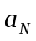, 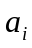- номер алтаря, куда послание указывает переложить камень с -того алтаря.
Формат выходных данных
Единственная строка выходного файла, должна содержать единственное число – количество ночей, в течении которых будет продолжаться обряд.
Примеры
f.in | f.out
5  1 2 3 4 5 | 1
5  2 3 1 5 4 | 6
- Cуперпростые
Имя входного файла: | g.in
Имя выходного файла: | g.out
Максимальное время работы на одном тесте: | 5 секунд
Максимальный объем используемой памяти: | 64 мегабайта
Простым числом называется натуральное число больше единицы, которое делится только на единицу и на самого себя. Но эти числа уже давно вышли из моды, наступает эра нового класса чисел – суперпростых.
Суперпростым числом называется простое число, сумма цифр которого также является простым числом. Ваша задача заключается в подсчёте количества суперпростых чисел в интервале от до включительно.
Формат входных данных
Первая строка входного вала содержит число - количество тестов (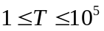), далее следуют строк, каждая из которых содержит два натуральных числа и (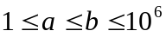) – интервал в котором требуется подсчитать количество очень простых.
Формат выходных данных
Для каждого теста на отдельной строке выведите количество суперпростых в требуемом интервале.
Примеры
g.in | g.out
3  10 20  10 100  100 10000 | 1  10  576
- Взаимно-простые
Имя входного файла: | h.in
Имя выходного файла: | h.out
Максимальное время работы на одном тесте: | 1 секунда
Максимальный объем используемой памяти: | 64 мегабайта
Один мальчик очень любил раскладывать натуральные числа на слагаемые, но, осознав всю примитивность поставленной задачи, перешёл к более сложной: теперь его интересует сколькими способами и как можно разложить натуральное число  на взаимно простых слагаемых.
Формат входных данных
Первая строка входного вала содержит число - количество тестов (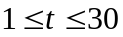), далее следуют строк, каждая из которых содержит пару и разделённую пробелом (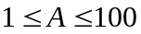, 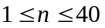).
Формат выходных данных
Для каждого теста выведите следующую последовательность строк:
На первой строке выведите строку “Case <номер теста>:”;
На последующих строках в лексикографическом порядке выведите все возможные способы разбиения на взаимно простых слагаемых (на каждой строчке по одному разбиению). Разбиение числа выводится в виде неубывающей последовательности натуральных чисел …  (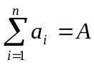 и 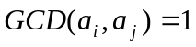 для любых не равных 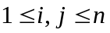), числа следует разделять ровно одним пробелом. Под лексикографическим порядком в данном случае понимается следующее. Пусть мы имеем два различных разбиения числа : … и 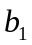 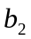…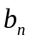, тогда будем говорить, что второе разбиение следует за первым в лексикографическом порядке, если существует такое натуральное 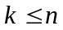, что для любого (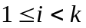) 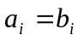 и 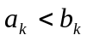.
Примеры
h.in | h.out
3  40 6  1 2  8 3 | Case 1:  1 1 1 1 1 35  1 1 1 1 5 31  1 1 1 1 7 29  1 1 1 1 11 25  1 1 1 1 13 23  1 1 1 1 17 19  1 1 1 3 5 29  1 1 1 3 11 23  1 1 1 5 9 23  1 1 1 5 11 21  1 1 1 5 13 19  1 1 1 7 11 19  1 1 1 7 13 17  1 1 1 9 11 17  1 1 3 5 7 23  1 1 3 5 11 19  1 1 3 5 13 17  1 1 3 7 11 17  1 1 5 7 9 17  1 1 5 9 11 13  1 3 5 7 11 13  Case 2:  Case 3:  1 1 6  1 2 5  1 3 4
- Лягушка VS комар: Последняя битва!
Имя входного файла: | i.in
Имя выходного файла: | i.out
Максимальное время работы на одном тесте: | 1 секунда
Максимальный объем используемой памяти: | 64 мегабайта
Лесное болото разделено на 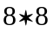одинаковых клеток. На одной из клеток сидит лягушка, а над какой-то другой клеткой летает комар. Лягушка хочет съесть комара, а комар старается от нее улететь (избежать гибели во чреве лягушки). Перемещаются лягушка и комар по очереди.
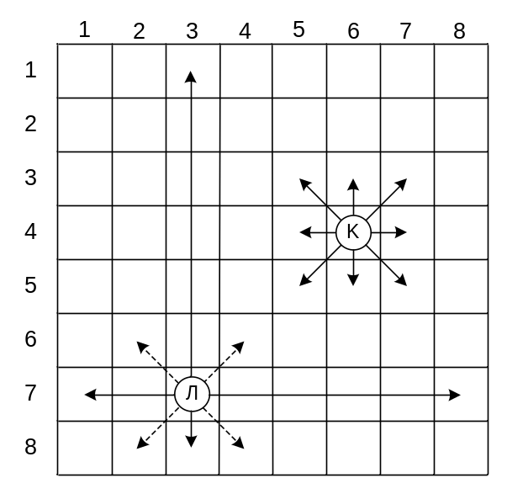
За один прыжок лягушка перемещается на любую из клеток по горизонтали или вертикали. Комар за один перелет перемещается на одну из 8 соседних клеток (по горизонтали, по вертикали и по диагонали). Если лягушка в прыжке пролетает через клетку, над которой находится комар или прыгает непосредственно на клетку, над которой летает комар, то она съедает комара. В последнем прыжке лягушка может перемещаться по диагонали на одну клетку.
Требуется составить программу, которая по заданной начальной позиции лягушки и комара определит, сможет ли лягушка съесть комара.
Лягушка и комар не могут пропускать ходы, т.е. не могут оставаться на месте. В том числе, если комар находится над лягушкой – она не может съесть его в этот ход (лягушка не может прыгнуть на месте съедая при этом комара).
Формат входных данных
Входной файл содержит несколько (до 1000) тестов. Каждый тест записан в отдельной строке и состоит из 5 чисел X_{L} Y_{L} X_{K} Y_{K} M разделенных пробелами. X_{L} Y_{L} – начальная позиция лягушки. X_{K} Y_{K} – начальная позиция комара. M – кто ходит первым: 0-лягушка, 1-комар.
Окончание тестов – число 0 на отдельной строке.
Формат выходных данных
Выведите в выходной файл для каждого теста ответ на отдельной строке. Следует вывести YES если при оптимальной стратегии обоих лягушка съест комара, и NO в противном случае.
Комар и лягушка ходят оптимально. Можете себе представить что есть робот “комар” и робот “лягушка” которыми управляют Гарри Каспаров и Анатолий Карпов.
Примеры
i.in | i.out
1 1 3 4 1  5 4 2 3 1  3 4 1 1 0  5 5 3 5 1  2 3 5 2 0  1 2 3 4 1  4 5 6 8 1  3 4 8 8 1  0 | NO  NO  YES  NO  NO  NO  NO  NO
- НОД
Имя входного файла: | j.in
Имя выходного файла: | j.out
Максимальное время работы на одном тесте: | 1 секунда
Максимальный объем используемой памяти: | 64 мегабайта

Дано несколько натуральных чисел = набор натуральных чисел.
НОД (наибольший общий делитель) – наибольшее число, на которое делятся все числа данного набора.
Алгоритм вычисления НОД c вычитаниями (алгоритм Евклида): из исходного набора выбираются два ненулевых числа и большее из них заменяется их разностью. Этот шаг повторяется пока в наборе не останется одно ненулевое число. Когда все числа кроме одного стали равны 0 – алгоритм завершается, оставшееся ненулевое число и есть НОД исходного набора.
Один шаг алгоритма – выбор двух ненулевых чисел из исходного набора и замена большего их разностью.
Существует много стратегий выбора на очередном шаге пары чисел. При этом количество шагов при разных стратегиях будет различным.
Требуется написать программу, определяющую минимальное количество шагов при вычислении НОД вычитаниями для данного набора чисел.
Формат входных данных
Входной файл содержит несколько (до 1000) тестов.
Каждый тест записан в отдельной строке и начинается с N – количество чисел в наборе. N≤4. Далее в строке идут N чисел исходного набора A₁ A₂ … A_{N}. 1≤A_{i}≤50.
Окончание тестов – число 0 на отдельной строке.
Формат выходных данных
Для каждого теста в выходной файл выведите ответ на отдельной строке.
Ответ – минимальное необходимое количество шагов алгоритма для нахождения НОД.

* Пример на следующей странице *
Пример
j.in | j.out
1 32  2 2 4  4 1 2 3 4  3 2 3 9  3 3 6 6  4 6 8 3 7  4 43 50 50 50  2 50 49  4 50 1 1 1  0 | 0  2  6  6  3  8  14  50  52

- Расстояние
Имя входного файла: | k.in
Имя выходного файла: | k.out
Максимальное время работы на одном тесте: | 1 секунда
Максимальный объем используемой памяти: | 64 мегабайта
На плоскости заданы точка и прямая. Требуется найти расстояние между ними.
Прямая задана уравнением 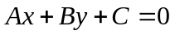. Точка задана координатами 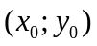.
Формат входных данных
Входной файл содержит несколько (до 1000) тестов.
Каждый тест записан в отдельной строке и содержит 5 чисел 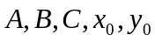 разделённых пробелами. Все числа целые и не превосходят по модулю 10000.
Окончание тестов – “0 0 0” на отдельной строке.
Формат выходных данных
Для каждого теста в выходной файл выведите расстояние с точностью до 3-х знаков после точки.
Пример
k.in | k.out
0 1 2 2 3  4 0 0 6 4  2 1 3 7 6  0 0 0 | 5.000  6.000  10.286

- Ограда сада
Имя входного файла: | l.in
Имя выходного файла: | l.out
Максимальное время работы на одном тесте: | 1 секунда
Максимальный объем используемой памяти: | 64 мегабайта
Великий и мудрый (но очень жадный) правитель Хаттаб решил оградить свой сад от непрошеных гостей. Он поручил разработать проект постройки ограды своему архитектору Тузику. Всё было бы хорошо, но в последнюю ночь правителю приснился вещий сон, в котором к нему спустился Бог и сказал, что ограда, которую он собирается строить должна быть окружностью (если смотреть на сад сверху), только в этом случае он обретёт покой в своём саду. Теперь он хочет именно такую ограду, и при этом желает потратить минимум ресурсов на её возведение. Архитектор был поставлен в тупик, помогите ему найти центр и радиус окружности (в будущем ограды для сада великого правителя).
Рис. 1
Тузик принимает следующую модель: деревья в саду – множество точек на плоскости, заданных своими координатами, искомая ограда – окружность минимального радиуса, ограждает все имеющиеся деревья. Дерево считается ограждённым, если оно лежит внутри или на границе окружности, представляющей ограду. Высота ограды устанавливается правителем, на основе «маркетингового» исследования и в данном случае никакого значения не имеет. Пример возможной ограды приведён на рис 1.
Формат входных данных
Первая строка входного файла содержи натуральное число - количество деревьев в саду 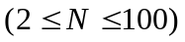, далее следует строк, -ая строка содержит пару целых чисел разделённых одним пробелом   - координаты -того дерева. Координаты всех деревьев различны и по абсолютному значению не превышают .
Формат выходных данных
В первой строке выведите радиус искомой ограды, во второй координату X центра ограды, в третьей – координату Y центра ограды. Все числа достаточно вывести с точностью до пятого знака.
Пример
l.in | l.out
13  0 0  -2 3  -5 3  -10 0  1 1  10 0  -1 -1  7 1  0 -10  -5 -5  0 10  4 5  5 5 | 10.00000  0.00000  0.00000

- Полиномы
Имя входного файла: | m.in
Имя выходного файла: | m.out
Максимальное время работы на одном тесте: | 1 секунда
Максимальный объем используемой памяти: | 64 мегабайта
Рассмотрим полиномы от переменных. Такие полиномы могут быть представлены в виде суммы мономов:
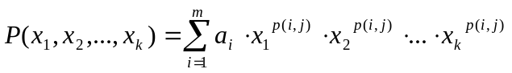,
где 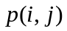 - степень -той переменной в -том мономе (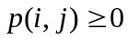),
- целая константа.
Степень монома – сумма степеней всех входящих в него переменных 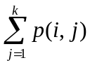.
Степень полинома от нескольких переменных – максимальная степень входящего в него монома, то есть целое число 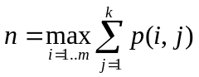.
Если потребовать, чтобы количество мономов в полиноме было минимально возможным (т.е. все подобные слагаемые были приведены) и упорядочить мономы по какому либо критерию (например, сначала по степени, а потом лексикографически), то мы получим каноническое представление полинома от нескольких переменных (это означает что любой полином будет записываться однозначно в этом представлении).
Полином называется полным, если его каноническое представление включает все возможные мономы, например, полный полином 3-тьей степени от 2-х переменных выглядит следующим образом:
Однажды маленький Дима взялся за изучение очень сложных топологических свойств алгебраических многообразий, и однажды у него возникла следующая проблема: у него есть полный полином -той степени от переменных и он просит вас ответь на один из следующих вопросов:
- если степень полинома чётная, то сколько мономов чётной степени в его каноническом представлении?
- если степень полинома нечётная, то сколько мономов нечётной степени в его каноническом представлении?
Формат входных данных
Первая строка входного файла содержит два целых числа разделённых пробелом: - степень полинома 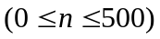и - количество переменных (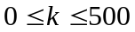).
Формат выходных данных
Единственная строка выходного файла должна содержать единственное число - ответ на Димин вопрос (ответ на вопрос a или на вопрос b в зависимости от ).
Примеры
m.in | m.out
2 2 | 4
4 2 | 9
20 10 | 17978389

Колдун

